**TUGAS RANCANGAN DATABASE**

**MENGGUNAKAN BAHASA PEMROGRAMAN SQL**

**Diajukan untuk Memenuhi Salah Satu Tugas Besar Mata Kuliah Database**



**DOSEN PENGAMPU**

**Syafrial Fachri Pane ST., M.TI., EBDP**

**DISUSUN OLEH**

**Audry Febrisa Sidabutar**

**1194006**

**PROGRAM DIPLOMA IV TEKNIK INFORMATIKA**

**POLITEKNIK POS INDONESIA**

**BANDUNG**

**2020**

Berikut merupakan langkah-langkah untuk membuat tabel database menggunakan mysql di CMD(Command Prompt)

* Langkah dan perintah awal untuk menghubungkan database mysql (mariaDB)

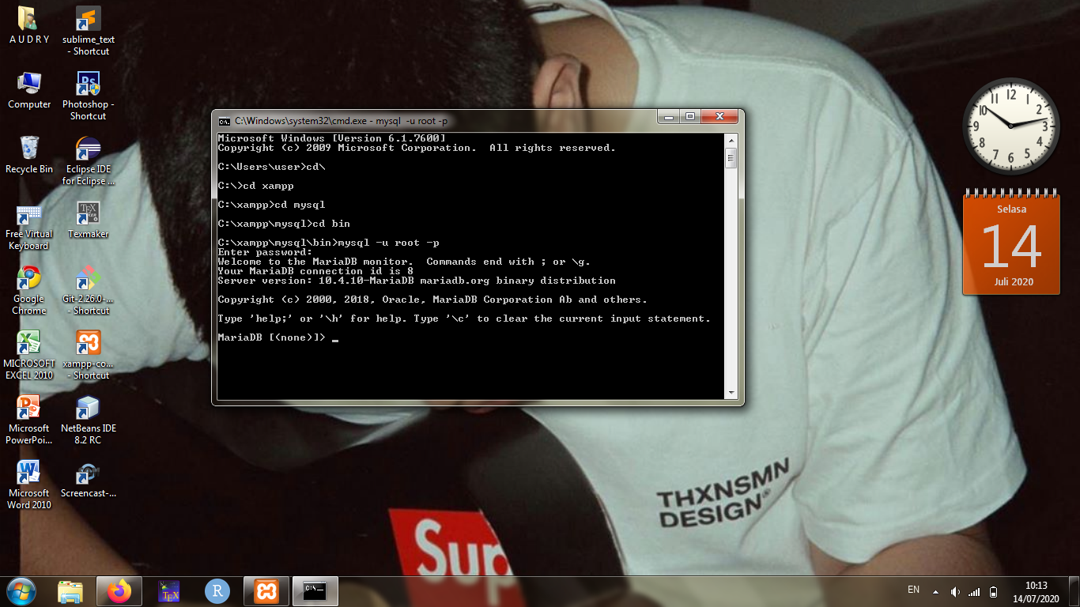

* Perintah untuk menambah database baru dan menampilkan tabel yg ada di php myadmin

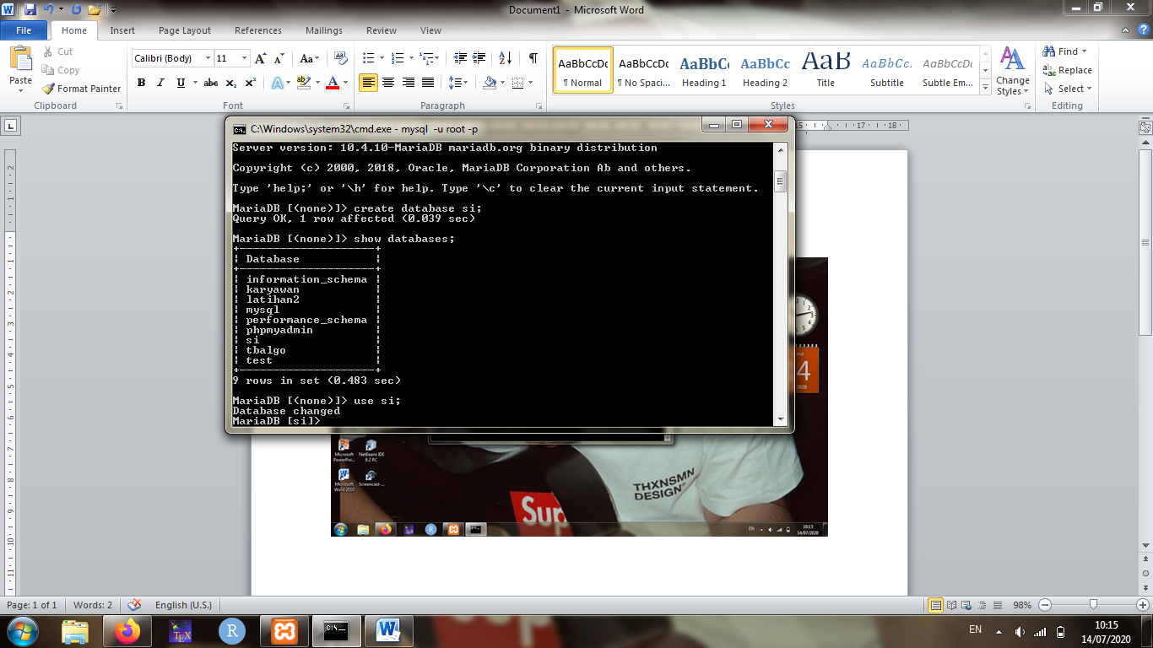

* Perintah unutk membuat tabel dan mendeskrpsikan tabel

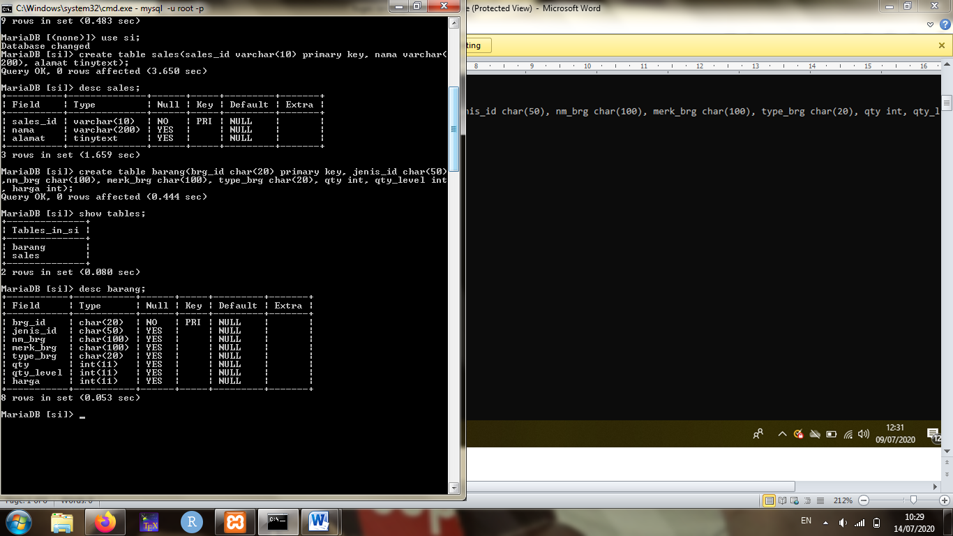

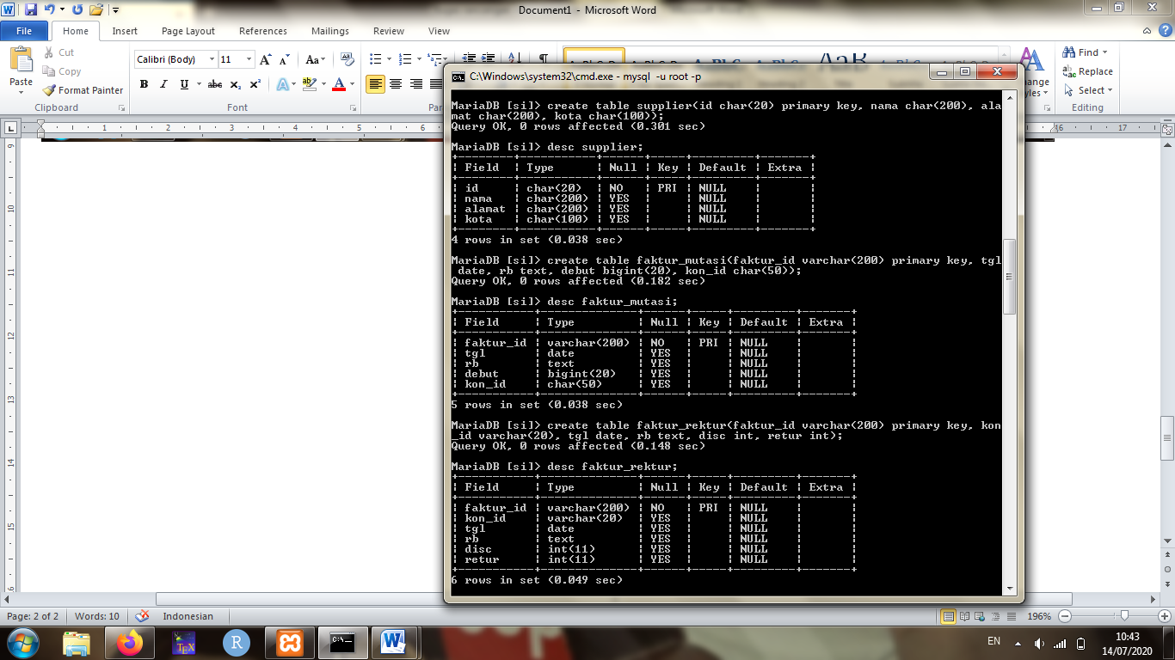

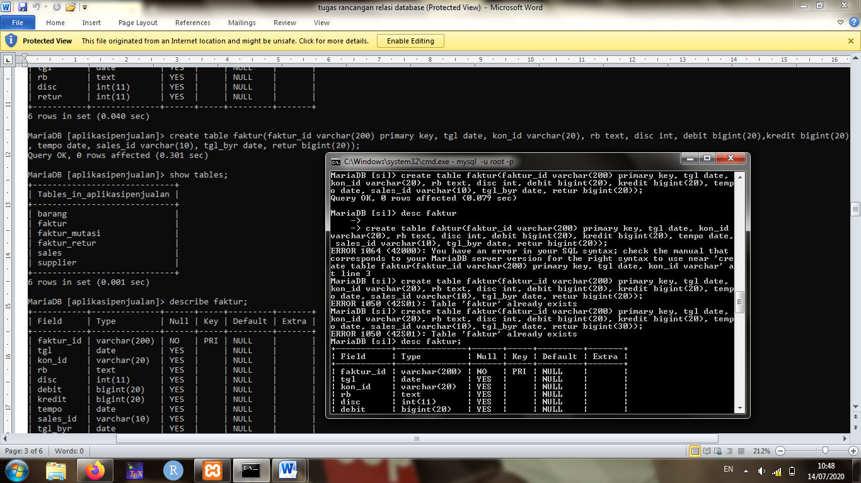

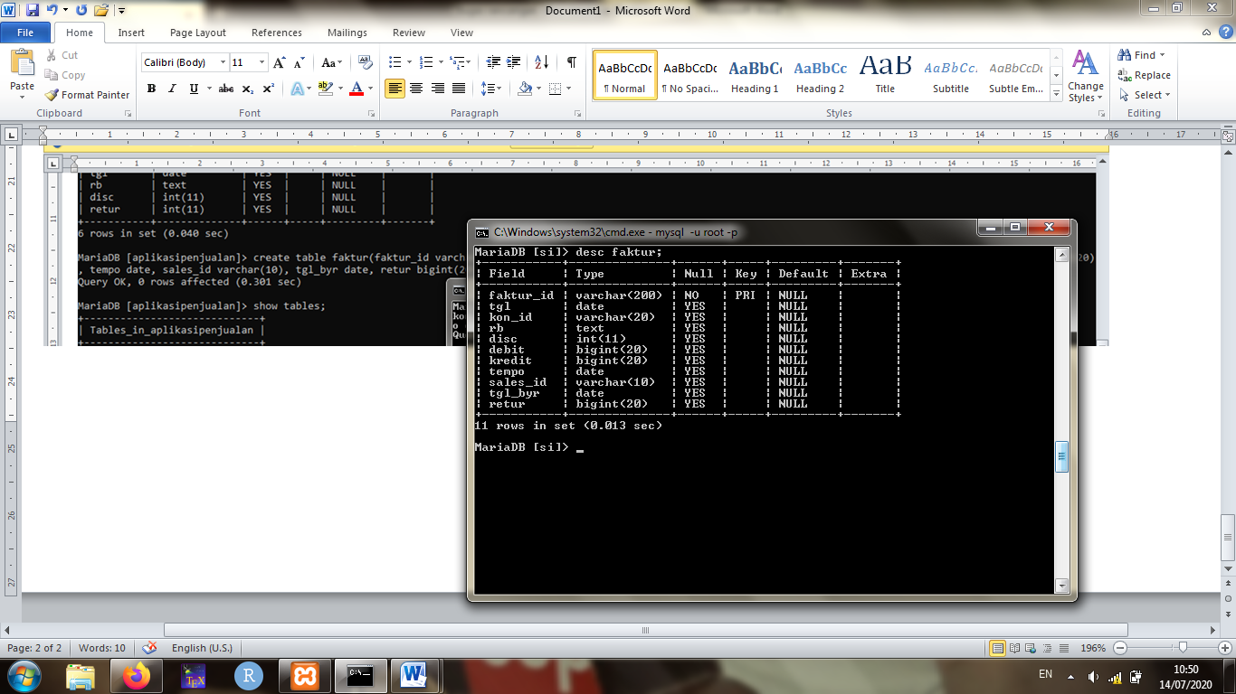

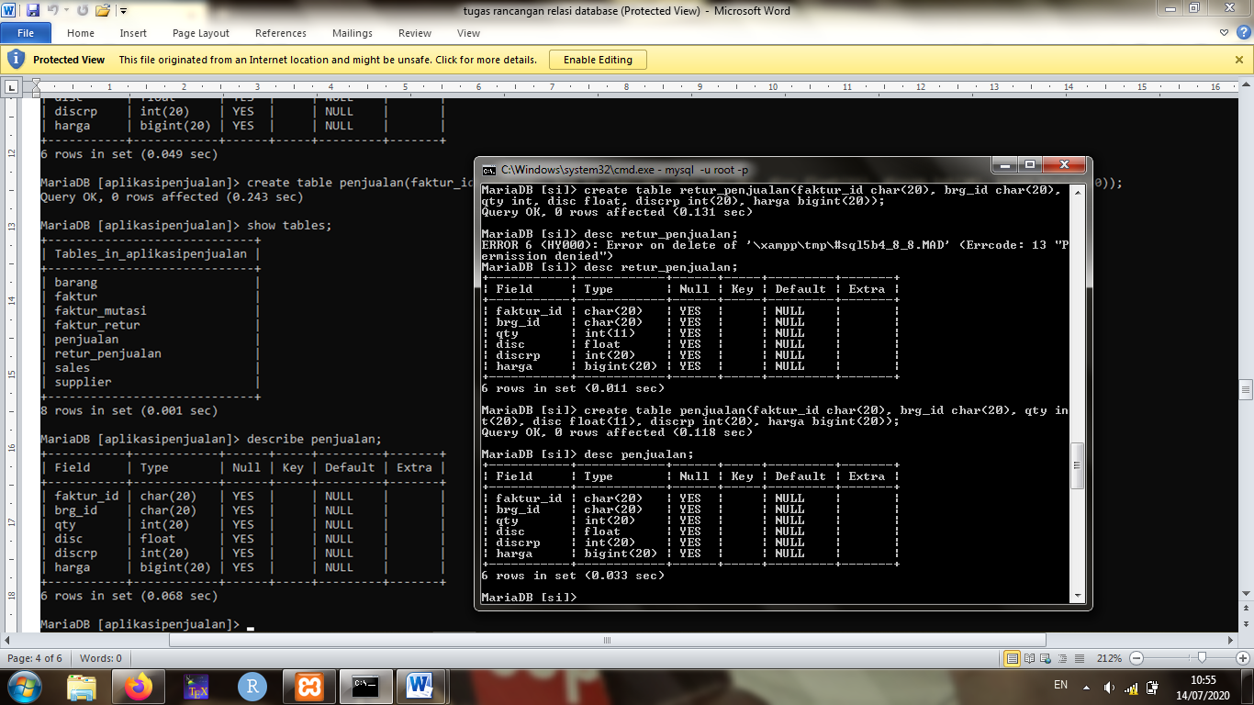

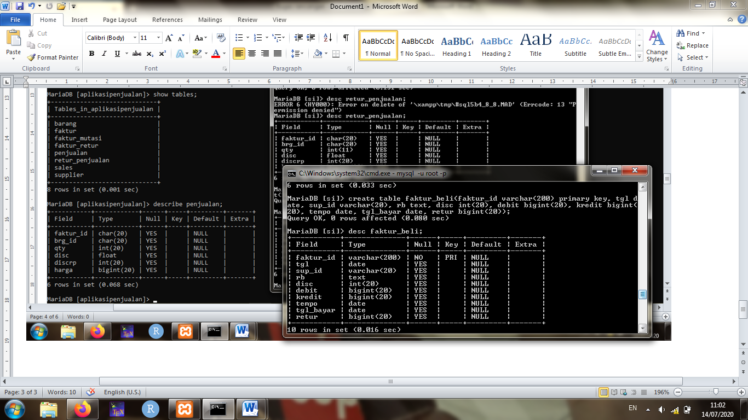

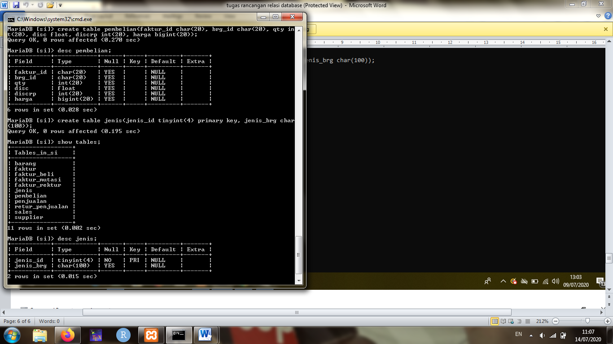

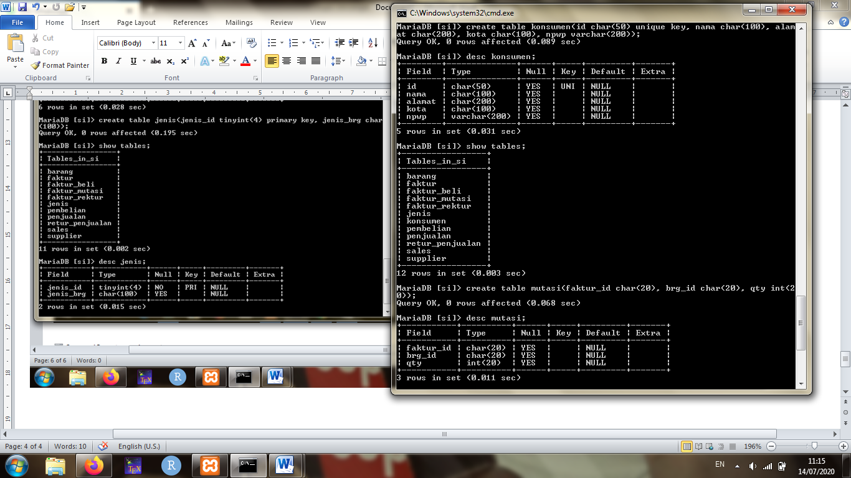

* Menampilkan tabel yg telah dibuat

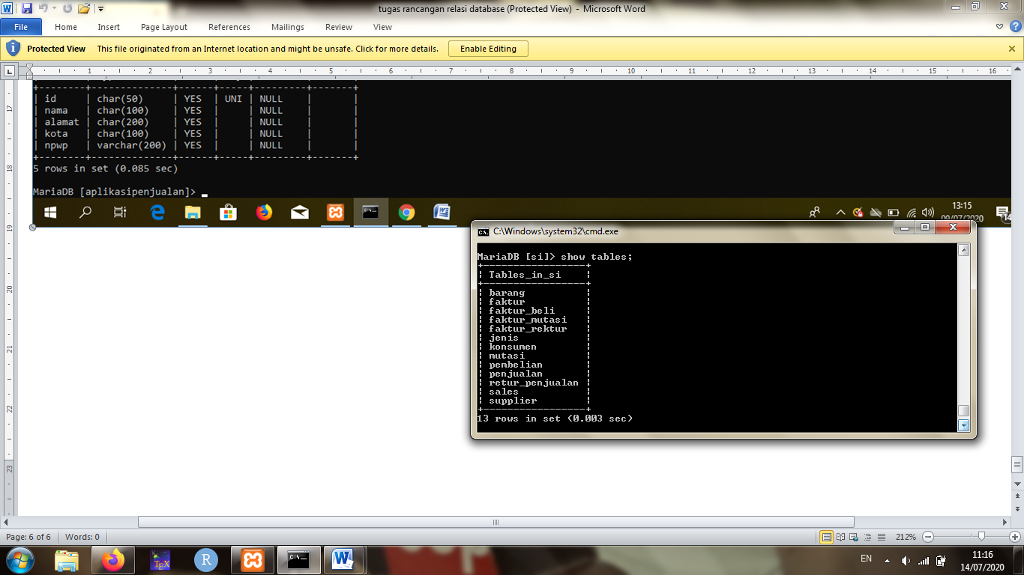

* Menghapus salah satu kolom didalam tabel

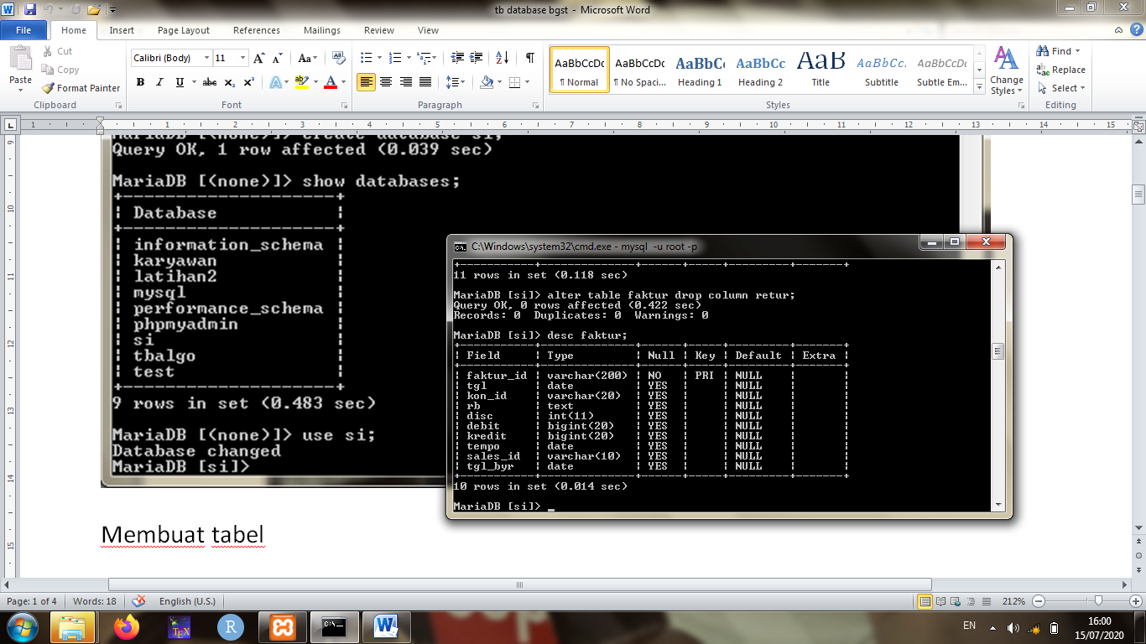

* Menambah kolom dalam suatu tabel

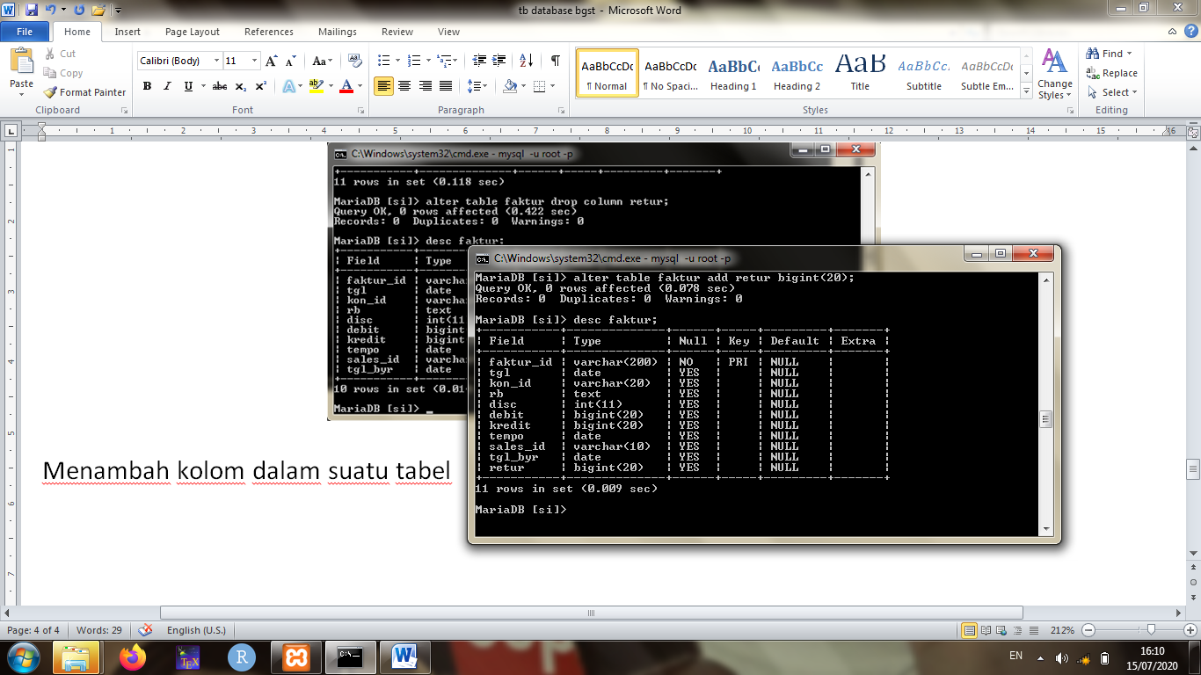

* Tampilan di phpMyAdmin

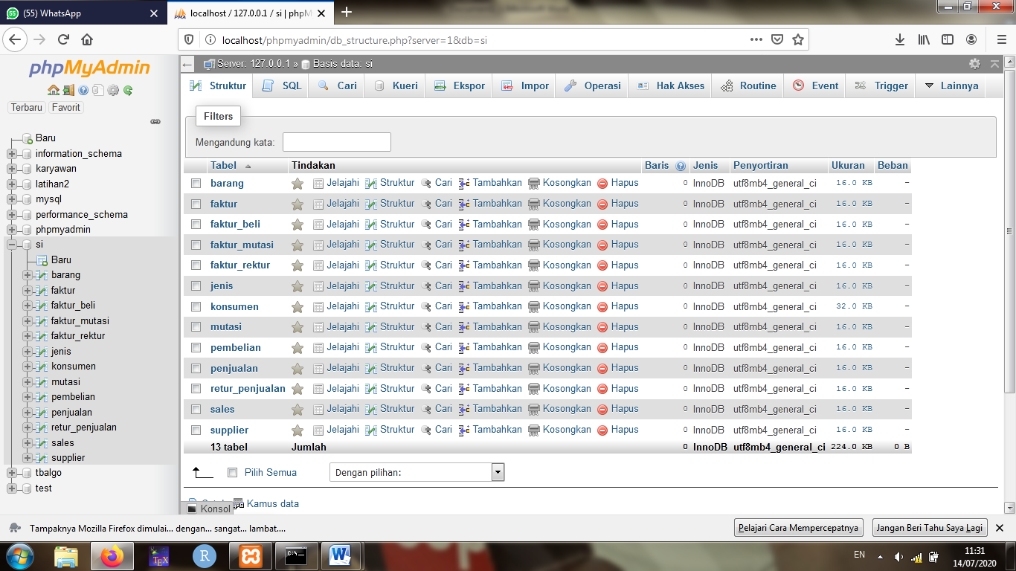

Perintah untuk membuat relasi antar tabel

* Relasi

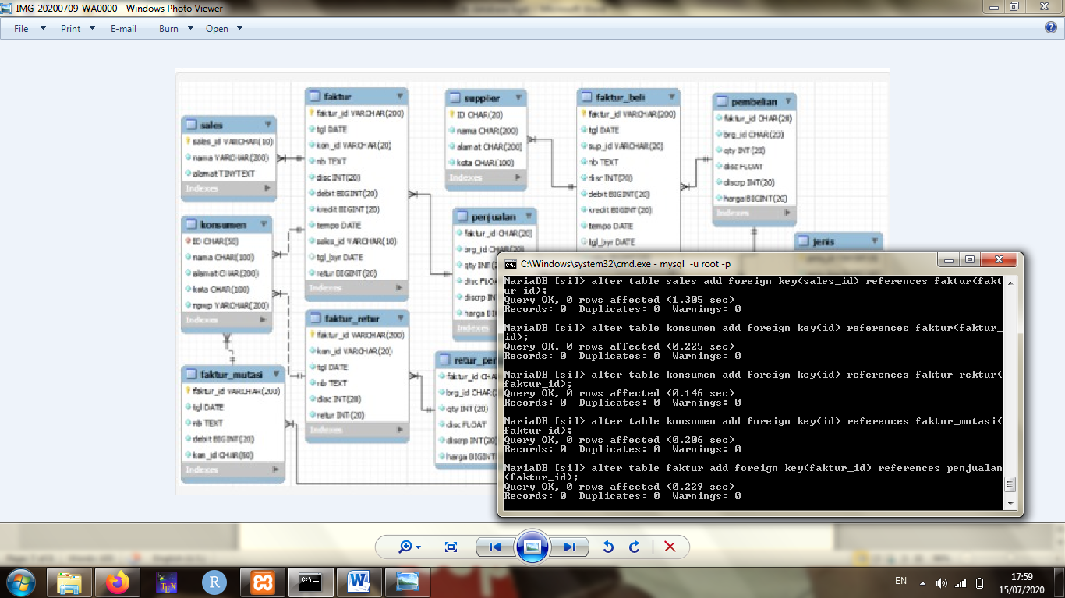

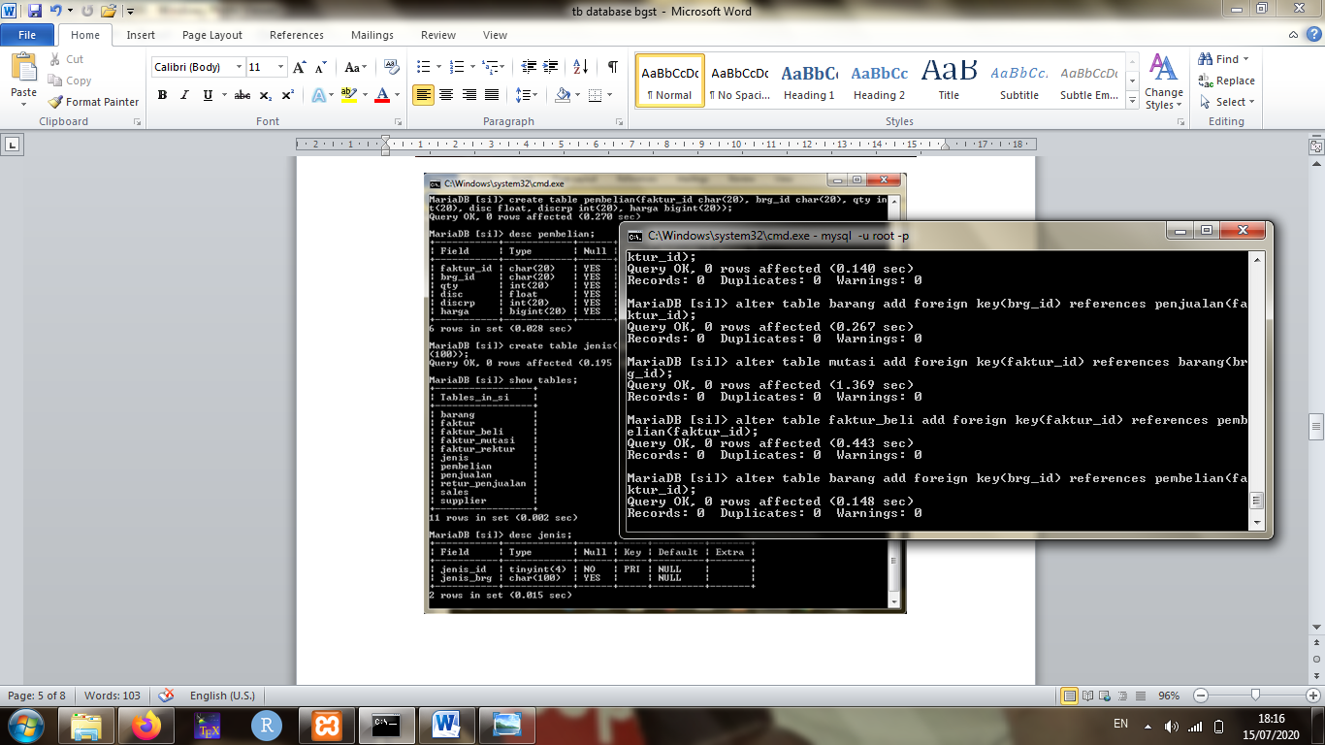

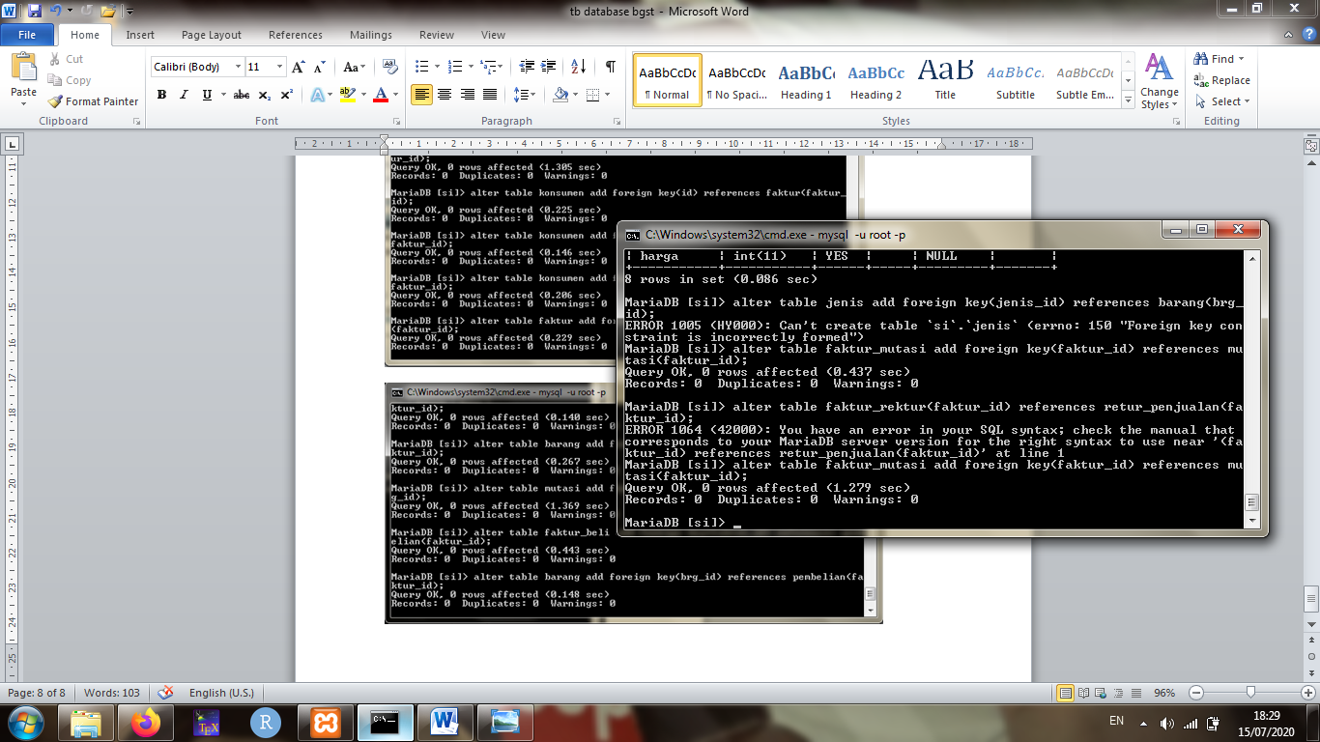

Tampilan relasi di phpMyAdmin

